Doral Government Center  8401 NW 53rd Terrace  Doral, FL 33166  305 -59 DORAL (305-593-6725)  www.cityofdoral.com | 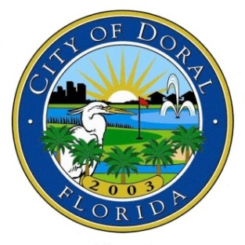 | 6 de agosto de 2019  Para distribución inmediata  Para más información  (Sólo medios)  Maggie Santos (305) 409-9762  Maggie.Santos@cityofdoral.com
Comunicado de prensa

Doral abre el primer parque ambiental y orientado a la naturaleza

Doral, FL – El 2 de agosto de 2019, el Alcalde y el Ayuntamiento inauguraron el muy esperado Doral Glades Park. Este es el primer parque ambiental de la ciudad y el único centro de la naturalez dentro del noroeste de Miami-Dade. La instalación de vanguardia, un homenaje al entorno único de los Everglades de Florida, fue parcialmente financiada por una subvención en 2008 del Programa Florida Forever de Florida Communities Trust por un monto de $ 3.6 millones. Florida Forever es un programa de adquisición de tierras de conservación y recreación que ha permitido la conservación de más de 770,000 acres en todo el estado de Florida.

"Este parque es muy especial para mí, no solo porque honra la historia ecológica de Doral y del Sur de la Florida, sino porque el proyecto en sí tiene una historia que se remonta a 2006 durante mi primer período como alcalde,” dijo el alcalde Juan Carlos Bermúdez. "Estoy muy orgulloso de todo el esfuerzo realizado en ese momento, trabajando con todas las partes necesarias para adquirir el terreno para este hermoso parque que familias de Doral y del Condado disfrutarán durante muchos años.”

La instalación de 23 acres, que se completó según lo programado y por debajo del presupuesto, se encuentra en 7600 NW 98 Pl. y se centra en un lago y humedal. Las comodidades que la comunidad disfrutará en este nuevo parque incluyen: canchas de tenis, baloncesto y voleibol de arena, lanzamiento de kayak, centro comunitario / natural, pabellones de alquiler y un paseo educativo.

Fotos adjuntas

###

